**Grille de 100**

**Fiche 38a**

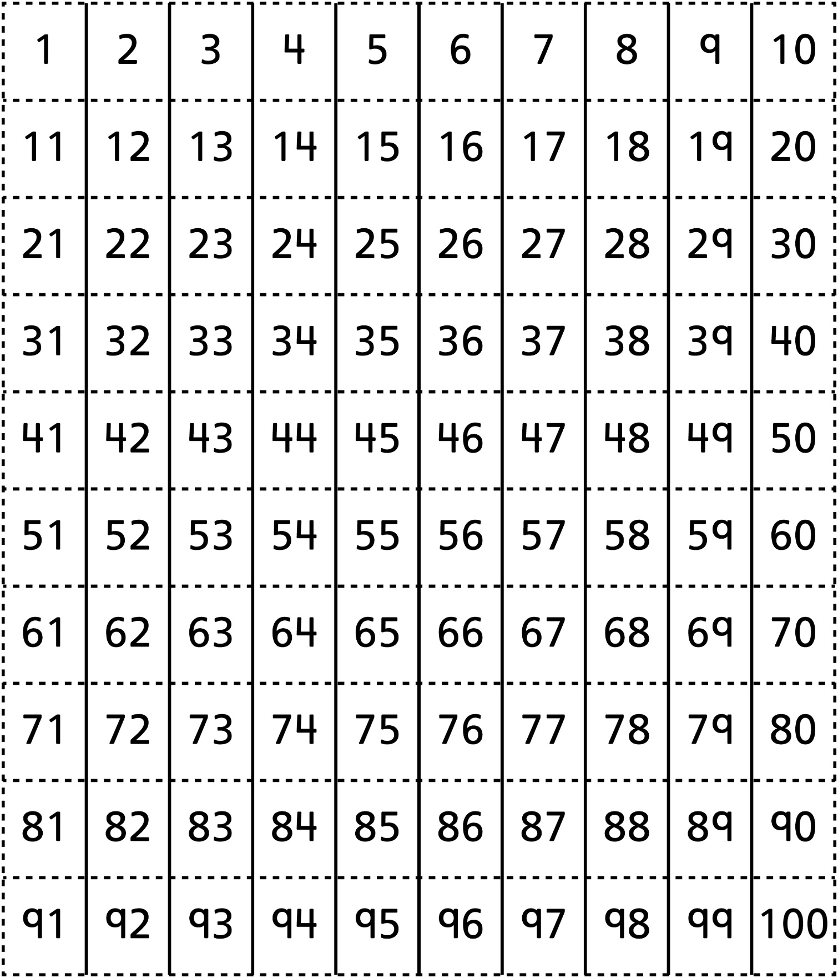

**Grille de 100 (101-200)**

**Fiche 38b**

